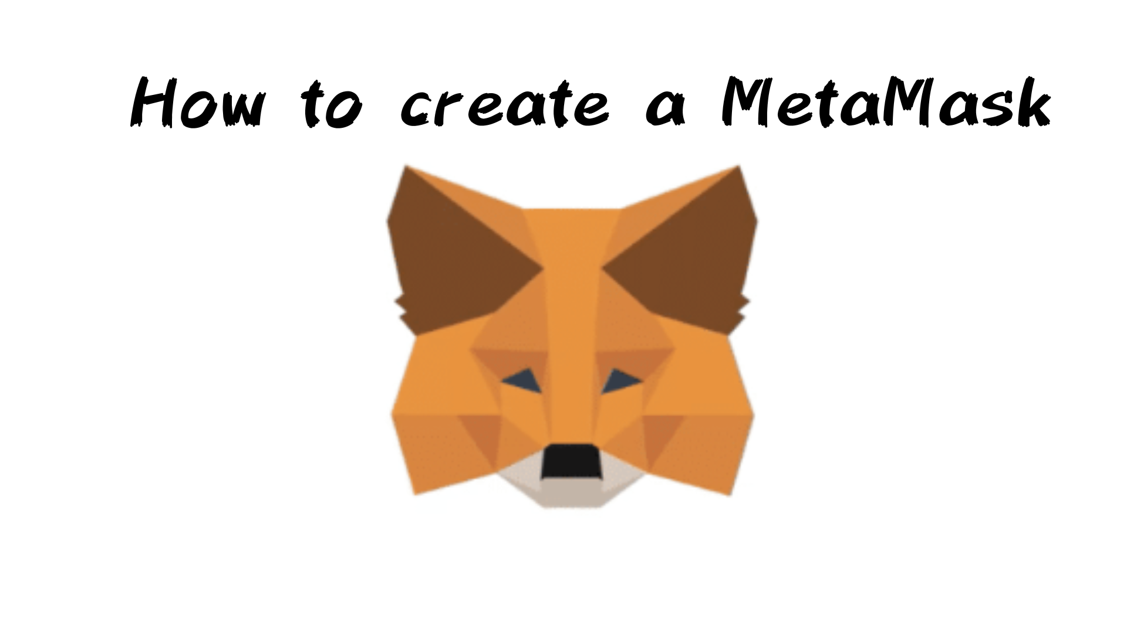
Bi o ṣe le ṣe awọn metamask
Ninu nkan yii, a yoo ṣafihan "ilana fun ṣiṣẹda awọn iboju iparada meta".
O le ṣẹda awọn iṣọpọ ṣẹda ipilẹ nipasẹ kika nkan naa.
O le ka nkan yii ni iṣẹju 5!
Kini etamask?
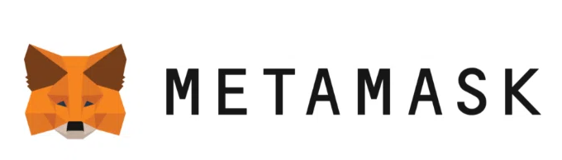
Metamas jẹ aworan bi "apamọwọ iṣiro". O gba apamọwọ rẹ lailewu, o le fipamọ lailewu ki o lo owo oni nọmba ati awọn ohun pataki.
O ṣe atilẹyin nipasẹ ọpọlọpọ awọn olumulo ati pe o le ṣee lo lailewu ati daradara bi aaye wiwọle fun awọn ohun-ini oni-nọmba.
[Foonuiyara] ilana Conmask
Ṣe igbasilẹ "Awọn faili"
Tẹ "Bẹrẹ"
Tẹ "Ṣẹda apamọwọ tuntun"
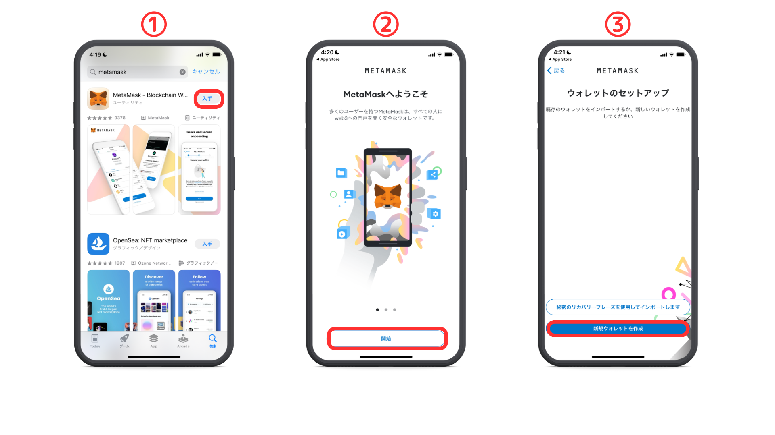
Ṣayẹwo awọn akoonu ki o tẹ ni kia kia "Mo gba"
Ṣayẹwo awọn ofin ki o tẹ "gba"
Tẹ ọrọ igbaniwọle sii ki o tẹ "Ṣẹda Ọrọigbaniwọle"
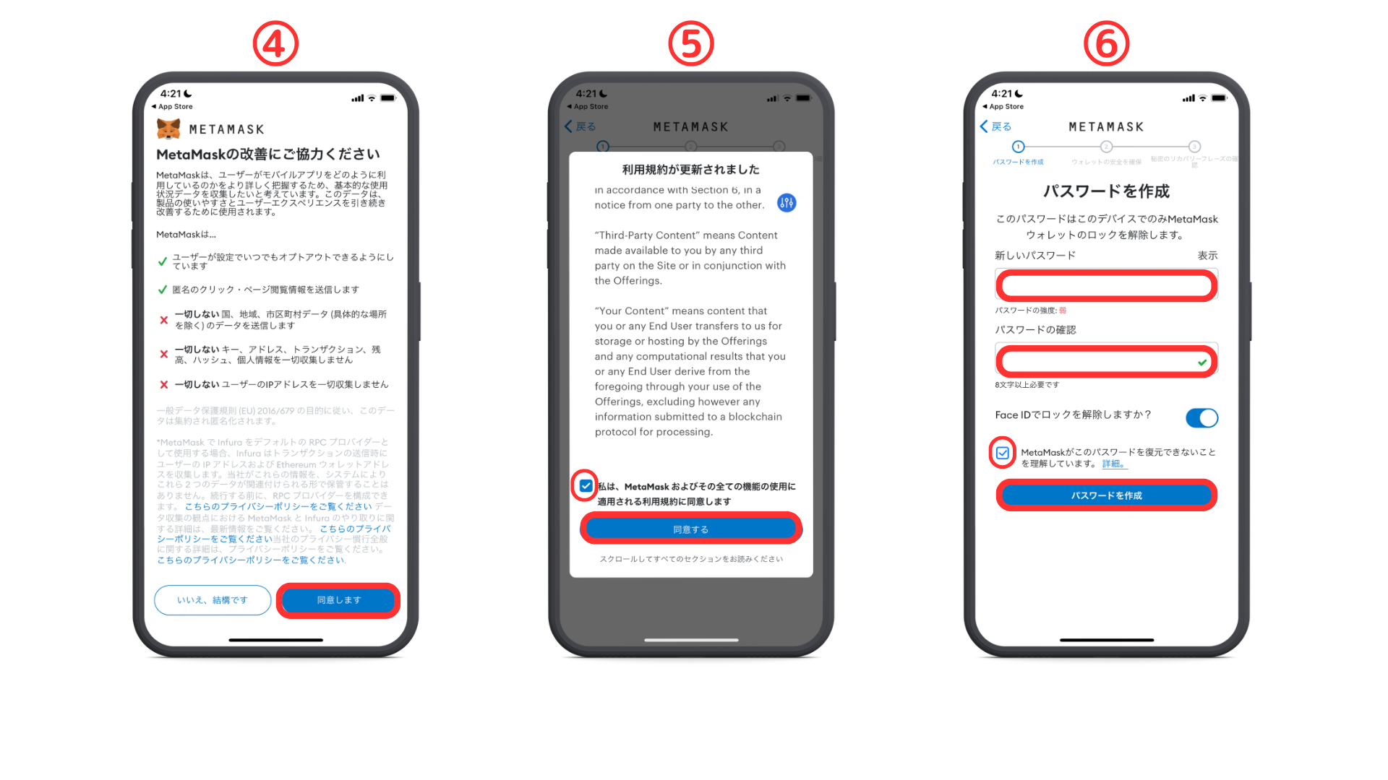
Tẹ "Bẹrẹ"
Tẹ "Bẹrẹ"
Tẹ ọrọ igbaniwọle sii ki o tẹ "jẹrisi"
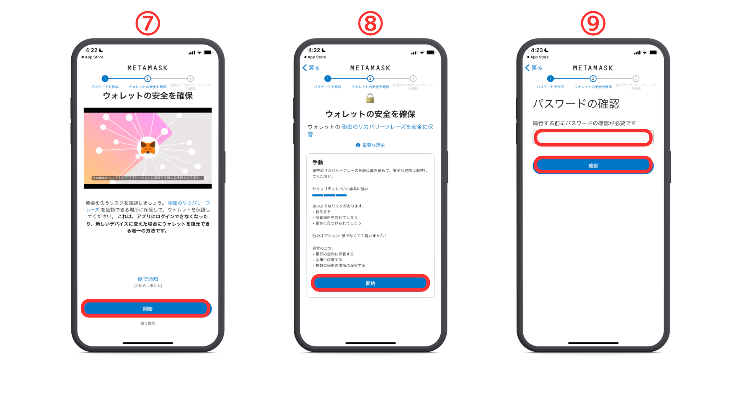
Tẹ "Ifihan" lati ṣafihan gbolohun ilana imularada ikoko kan
Pataki
Iwọ ko gbọdọ sọ fun ẹnikẹni nipa gbolohun imularada ikoko.
Ṣe akọsilẹ ti awọn ọrọ ti o han ni aṣẹ ki o tọju wọn ni ibi aabo.
Yan gbolohun ìdáyè ìkákì ni aṣẹ ⑫ pari ẹda ti o pari
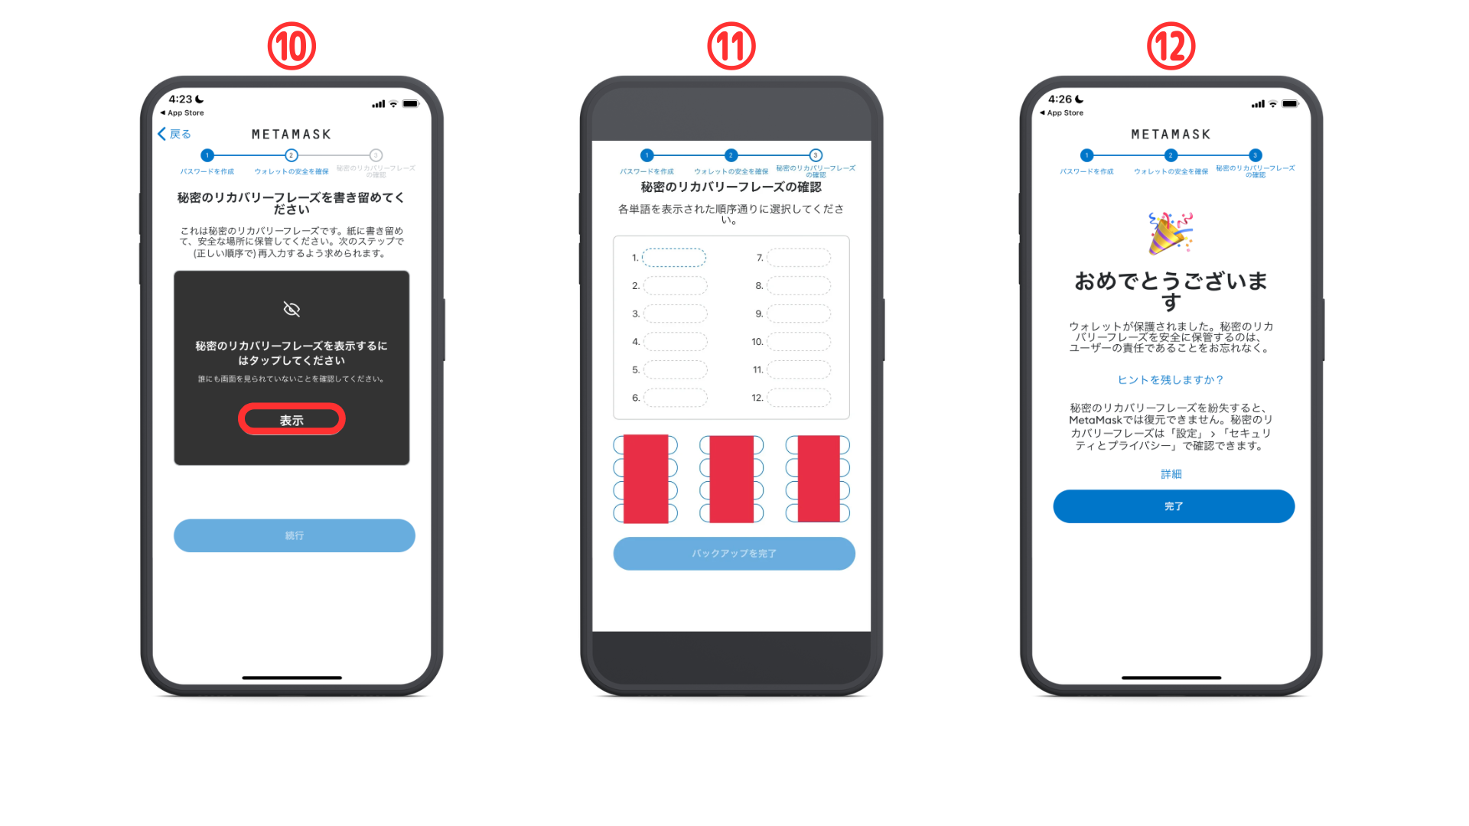
[PC] Statas ilana ilana
Ni akọkọ, jẹ ki a lọ si oju opo wẹẹbu osise ti Metamask.
Metamask jẹ iro, nitorinaa rii daju lati ṣe igbasilẹ lati URL to tọ (ọna asopọ URL loke jẹ ailewu)
Tẹ "Download" ni isalẹ apa osi iboju
Tẹ "Gba"
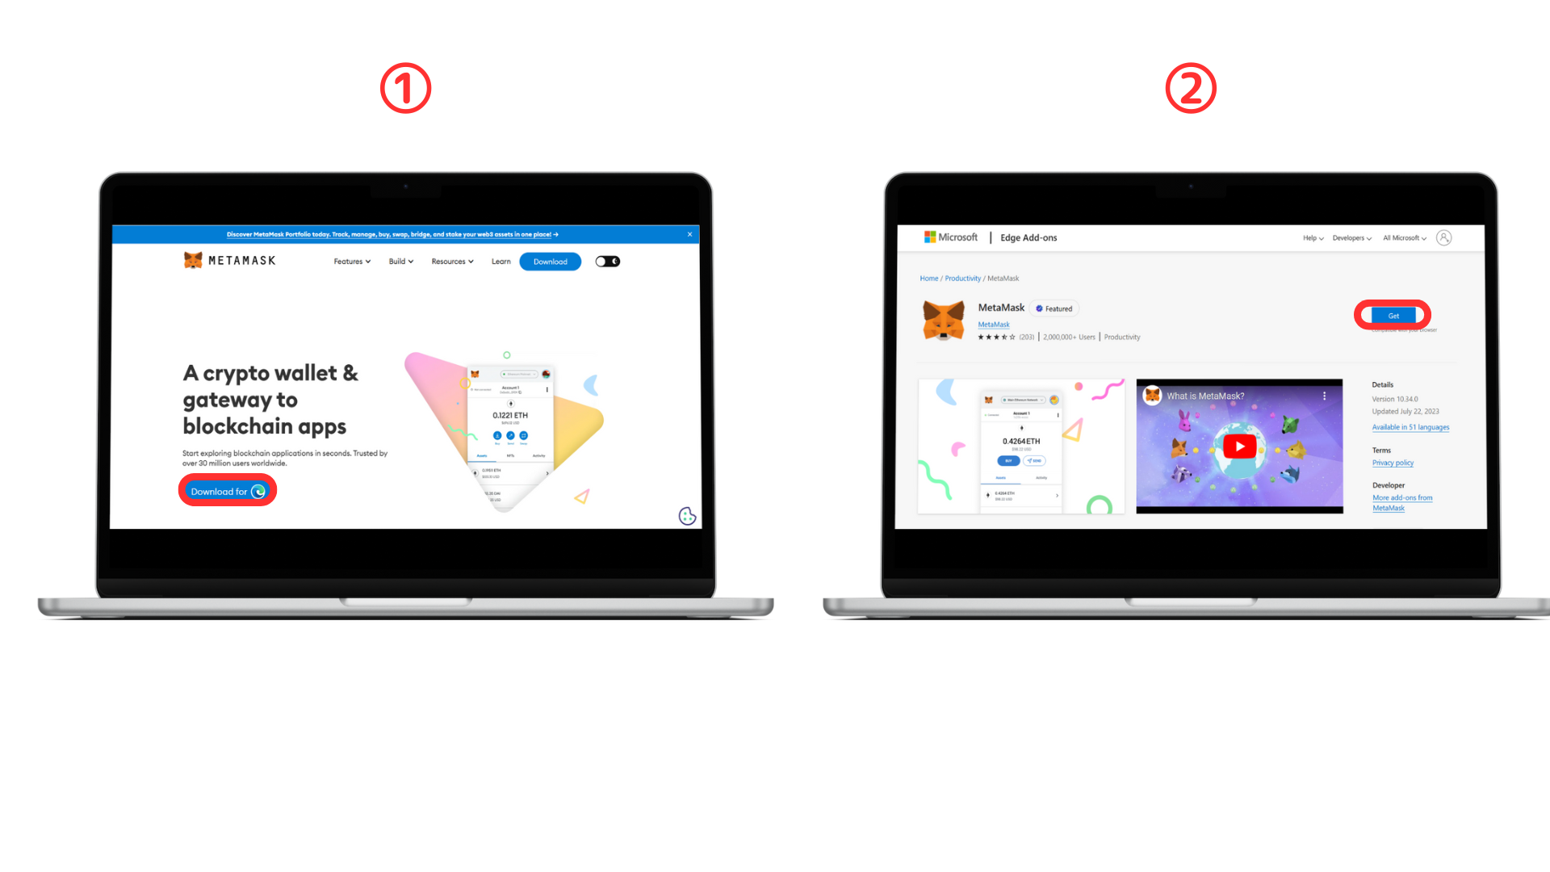
Tẹ bọtini "Fi Awọn amugbooro" kun
④ Ṣayẹwo awọn ofin lilo ati ṣayẹwo apoti ayẹwo.
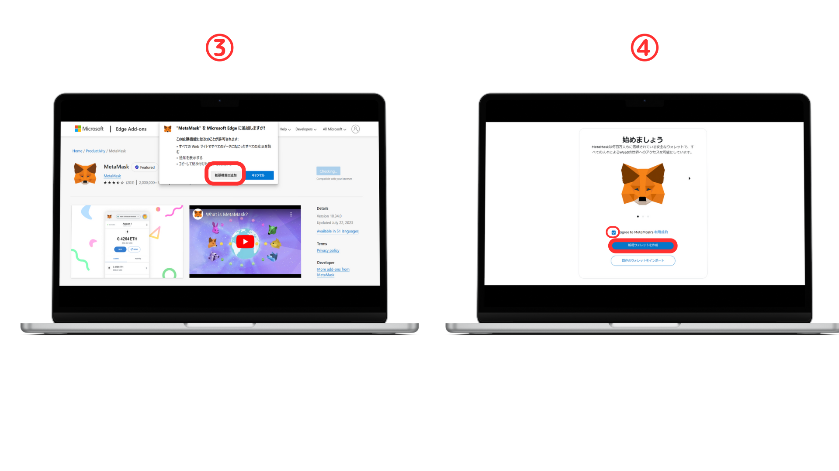
Ṣayẹwo awọn akoonu ki o tẹ "Mo gba"
Tẹ ọrọ igbaniwọle sii ki o tẹ "Ṣẹda apamọwọ tuntun"
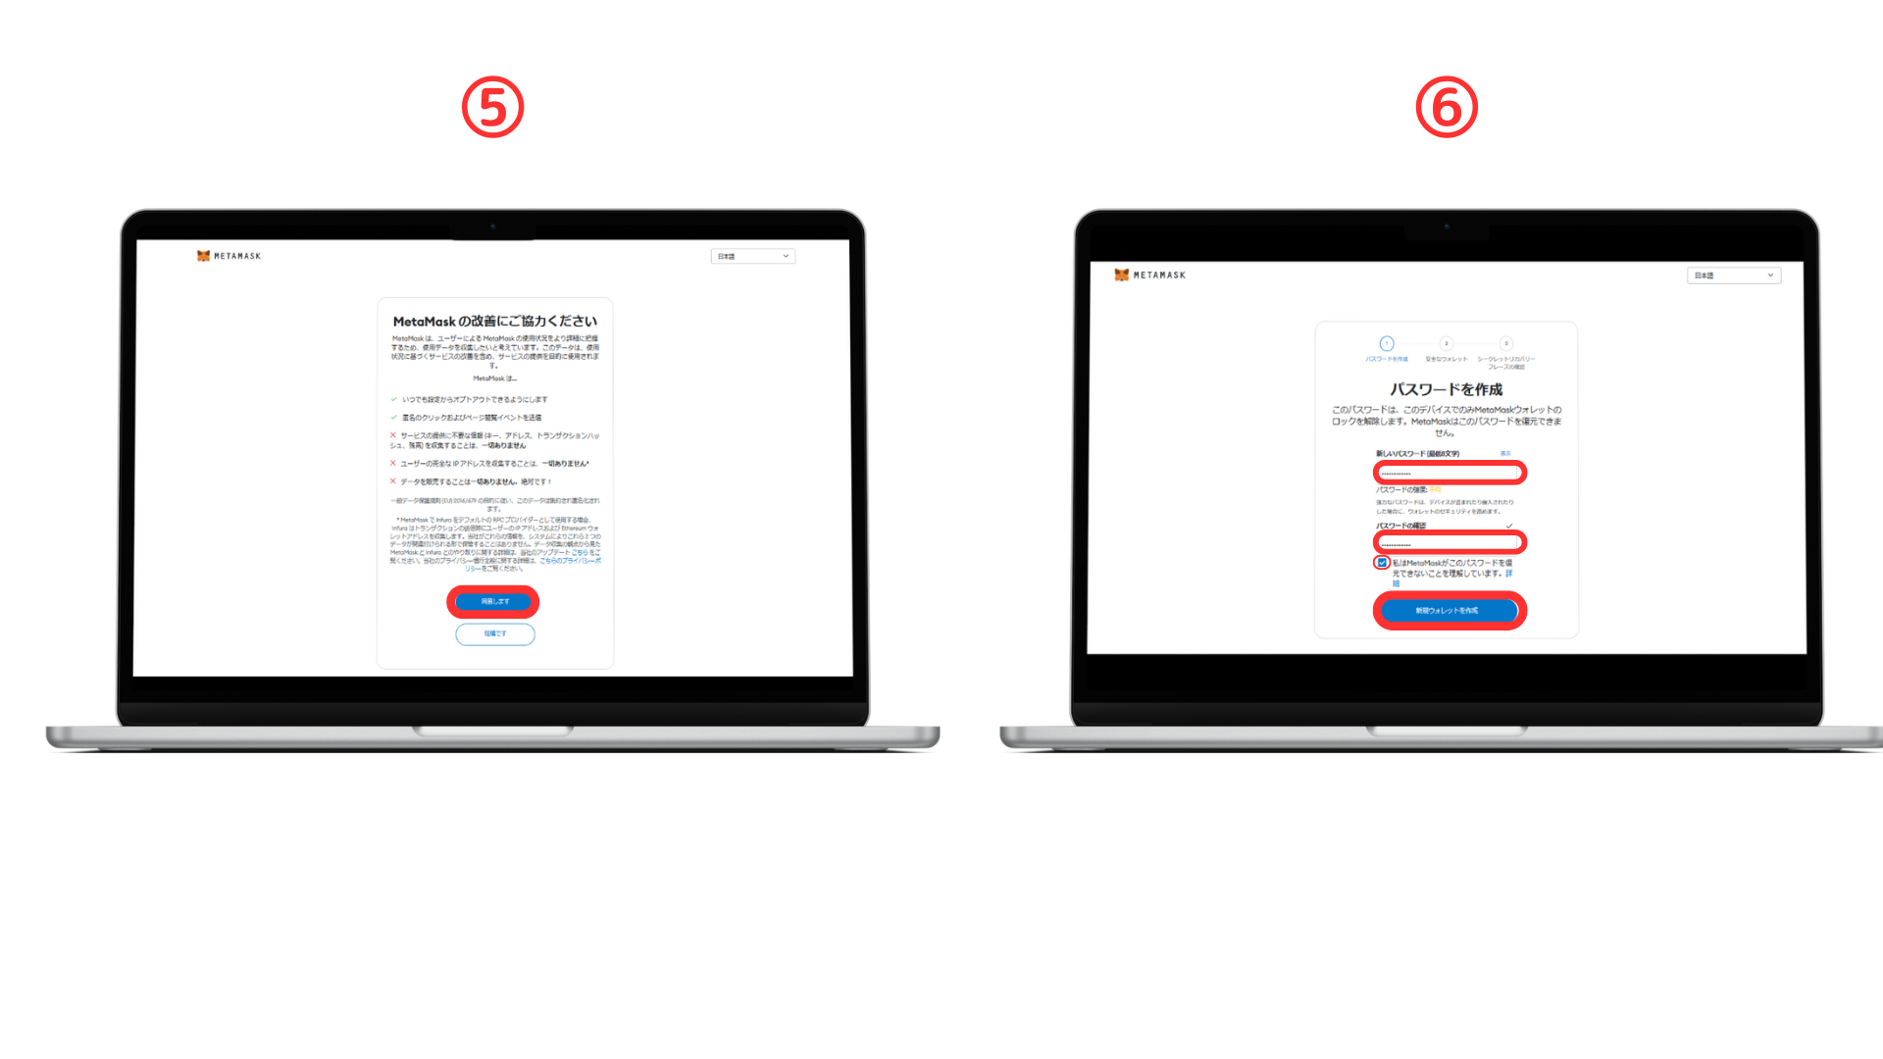
Tẹ "aridaju aabo ti apamọwọ"
Tẹ "Atẹjade gbolohun ọrọ imularada"
Pataki
Iwọ ko gbọdọ sọ fun ẹnikẹni nipa gbolohun imularada ikoko.
Ṣe akọsilẹ ti awọn ọrọ ti o han ni aṣẹ ki o tọju wọn ni ibi aabo.
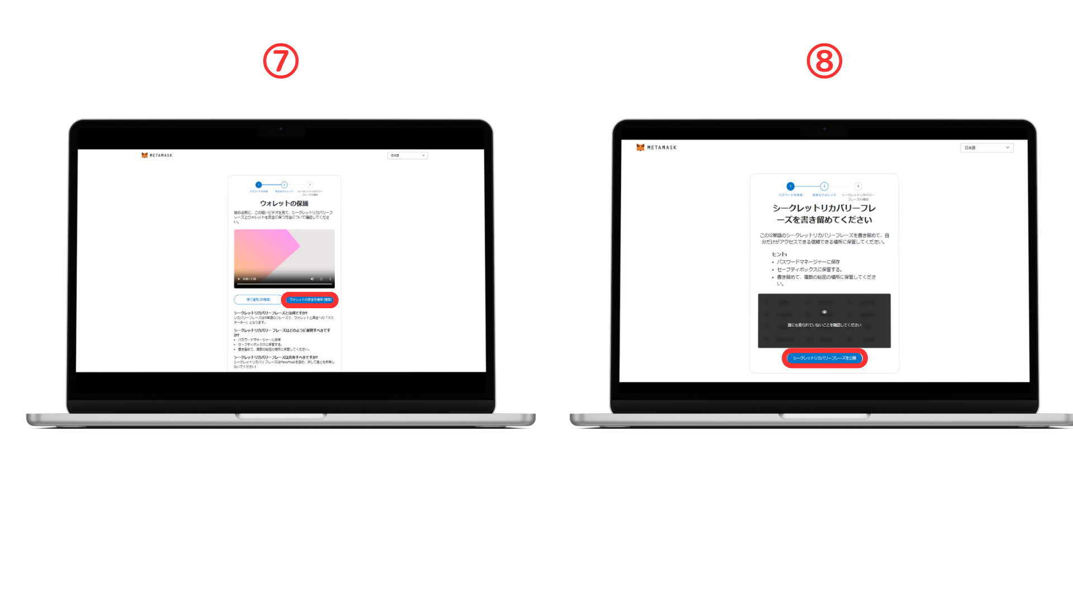
Tẹ ọrọ imularada ikoko kan
⑩ Ṣiṣẹda iwe apamọwọ ti pari
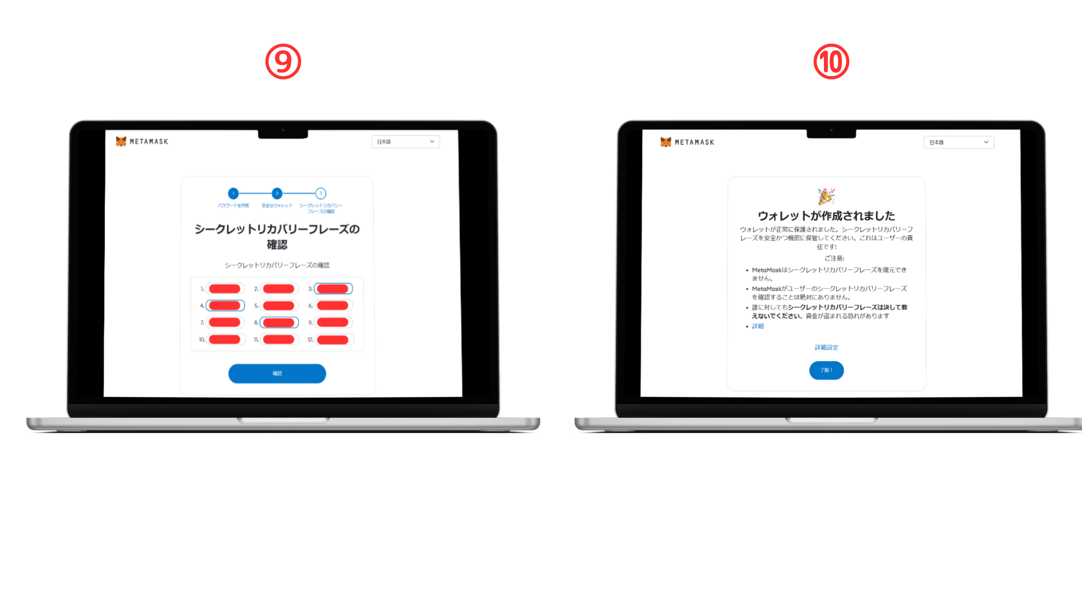
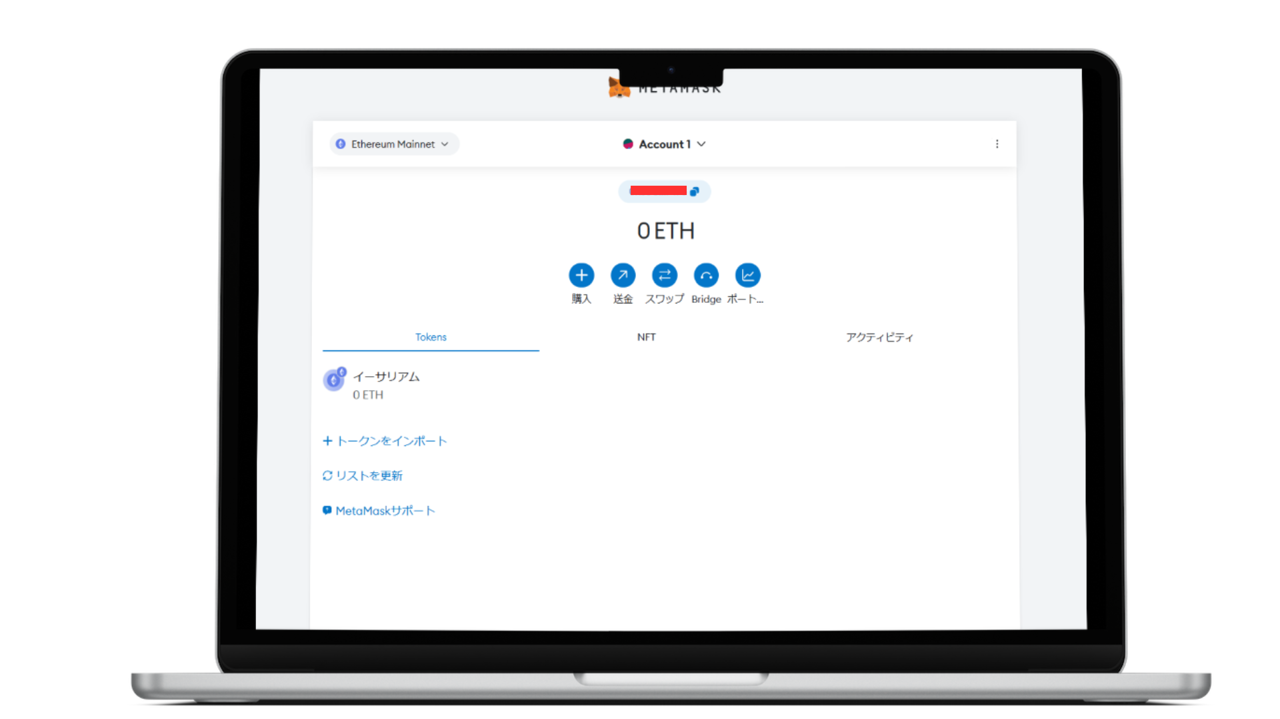
Awọn iṣọra nigbati o ṣẹda awọn iṣọn
Nipasẹ lilo awọn metamus kan, o le ṣakoso ni irọrun ati iṣowo iṣowo ni irọrun.
Ibi ipamọ ti gbolohun ìjáde
Gẹgẹbi Mo ti mẹnuba ọpọlọpọ awọn akoko ni awọn alaye bẹ, o ṣe pataki pupọ lati tọju awọn gbolohun ọrọ imularada.
Pipadanu eyi yoo fa ki o lagbara lati wọle si apamọwọ ati padanu awọn ohun-ini rẹ.
Pẹlupẹlu, eewu kan ti iraye ti a ko ni aṣẹ nipa ti a mọ fun awọn miiran, nitorinaa rii daju lati gbiyanju lati ma jo o si elomiran. (Skso jẹ ng)
Lilo ti oju opo wẹẹbu osise ati app
Ọpọlọpọ awọn aaye asan wa ati awọn lw lori intanẹẹti.
Nigbati igbasilẹ ati fifi iboju meta, rii daju lati lo aaye osise tabi itaja itaja.
isọniṣoki
Eyi ni akopọ ti akoonu yii.
Itumọ ti apamọwọ
Apamọwọ jẹ "apamọwọ iṣiro" fun ibitọju ati ṣiṣakoso owo ti o foju.
Metaka
Metask dabi apamọwọ oni nọmba ati pe o jẹ ohun elo fun titoju ati lilo awọn ohun-oni oniwosan lailewu. Ti atilẹyin nipasẹ ọpọlọpọ awọn olumulo.
Ilana ẹda
Ilana fun ṣiṣẹda awọn iboju iparada lori PC ati foonuiyara mejeeji ni awọn alaye ati ilana foonuiyara pẹlu igbasilẹ, fifi sori ẹrọ, ati awọn eto iwọle Aṣẹ.
Pataki Aaye
Awọn iṣọra wa nigba lilo awọn iṣọpọ, bii pataki ti titoju awọn gbolohun imularada ikoko ati pataki ti lilo aaye ayelujara osise ati ohun elo.

